
每日市场报告

2026年4月9日

市场综述
美国三大股指全线收涨，道指涨2.85%报47909.92点，标普500指数涨2.51%报6782.81点，纳指涨2.8%报22635点。美元指数跌0.62%报99.03，非美货币普遍上涨，欧元兑美元涨0.56%报1.1664，英镑兑美元涨0.75%报1.3395，澳元兑美元涨0.95%报0.7043，美元兑日元跌0.67%报158.5695，离岸人民币对美元涨220个基点报6.8335。美油主力合约收跌14.56%，报96.5美元/桶；布油主力合约跌11.5%，报96.7美元/桶。国际贵金属期货普遍收涨，COMEX黄金期货涨1.29%报4745.00美元/盎司，COMEX白银期货涨3.14%报74.25美元/盎司。ICE原糖主力合约跌2.19%报14.26美分/磅，ICE棉花主力合约涨0.34%报71.55/磅。
图表1：全球主要股指涨跌幅（%）
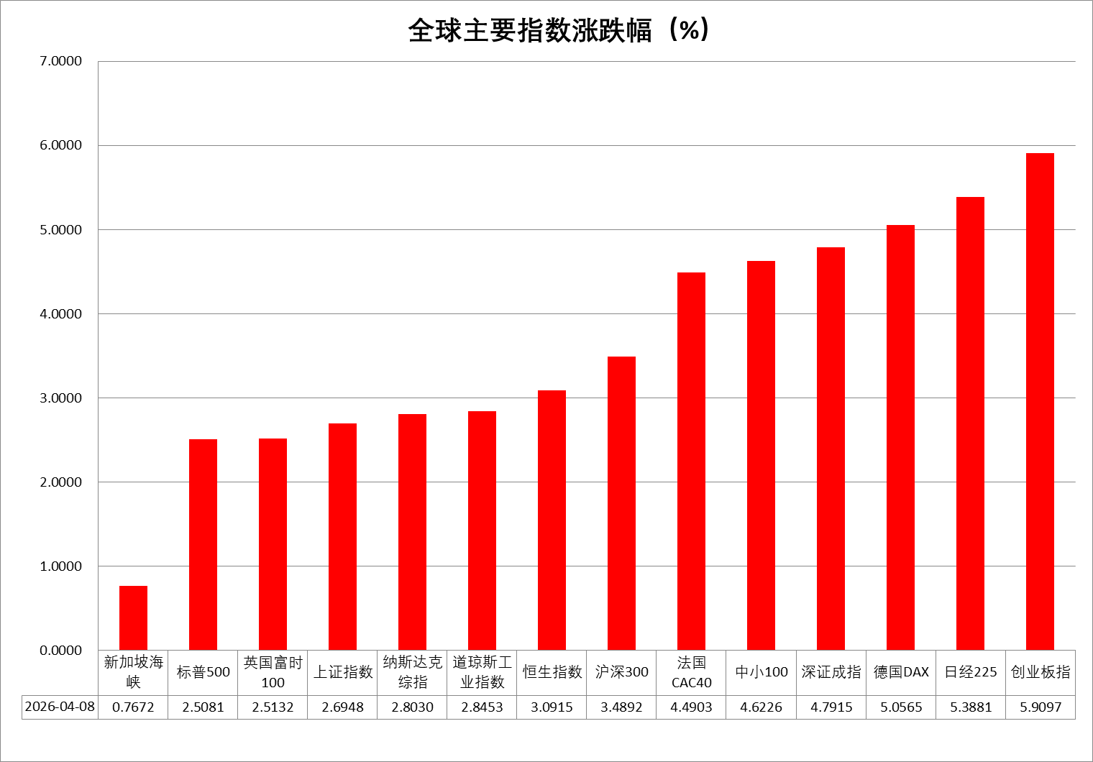
资料来源：公开资料整理、瑞达国际

- 消息回顾
【在距离美国总统特朗普所谓“最后期限”不到一个半小时之际，美伊双方均表示接受巴基斯坦提出的停火提议，同意在未来两周内暂停军事行动。以色列国防军也宣布暂停打击伊朗。不过，特朗普和以色列方面均表示，停火不包括黎巴嫩。以色列军方还对黎巴嫩真主党发动本轮冲突以来最大规模空袭。伊朗知情人士称，若黎巴嫩持续遭袭，伊朗将考虑退出停火协议，同时伊朗正在敲定对以色列军事目标实施“威慑行动”的计划。】
【美国白宫新闻秘书莱维特表示，美国总统特朗普已决定派遣高级代表团前往巴基斯坦首都伊斯兰堡，与伊朗展开新一轮面对面谈判。首轮会谈预计将于当地时间4月11日上午举行。莱维特称，伊朗最初提出的“10点方案”已被美方“直接否决”，伊朗提交了一份“经过修改且完全不同的精简方案”，该方案被认为“可以作为谈判基础”。美国国防部长赫格塞思强调，伊朗必须交出高浓缩铀库存，否则美方不排除再次进行军事打击。】
【航运机构Kpler最新数据显示，美伊宣布停火后，滞留在霍尔木兹海峡内的上千艘船只大部分还在“观望”，只有极少数船只通过。伊朗方面要求所有船只必须获得许可后才能通过该海峡。美国总统特朗普表示，美国正考虑与伊朗就霍尔木兹海峡实行“联合管理”。阿曼称已签署不对霍尔木兹海峡通行船只收费的协议。】
【霍尔木兹海峡已再次关闭。据海上交通追踪系统数据显示，原本驶向霍尔木兹海峡出口处的油轮“AUROURA”号，在穆桑代姆半岛海岸附近突然改变航向，在完成180度掉头后返回波斯湾深处。消息称，在以色列袭击黎巴嫩之后，伊朗叫停了霍尔木兹海峡油轮通行。】
【据政府官员透露，特朗普政府正考虑制定一项计划，“惩罚”部分在对伊朗行动中未能向美国和以色列提供实质性协助的北约国家。根据这项计划，美军将从这些北约国家撤出，转而驻扎在那些对美国军事行动表现出更强支持的国家。】
【美联储官员在伊朗战争爆发后，对美国经济面临的不同情景展开权衡，既包括需要降息的情景，也包括可能需要加息的情景。周三公布的3月FOMC会议纪要显示，大多数官员担心战争可能冲击劳动力市场，从而需要降低利率。同时，许多官员也强调了通胀风险，这最终可能需要加息应对。3月会议后，美联储多位政策制定者已表示倾向于在评估战争影响期间维持利率不变。总体而言，政策制定者对战争的反应体现出对其双重使命两方面风险的关注。】
【美国总统特朗普在社交媒体发文称，任何向伊朗提供军事武器的国家，其向美国销售的所有商品将被立即加征50%的关税，即刻生效且没有例外或豁免。】
【外媒报道称，伊朗政府拟对穿越霍尔木兹海峡的油轮收取通行费，收费标准为每桶石油1美元，且需以加密货币支付。空载船只可免费通行。】

今日关注
时间 | 数据/事件
2026/4/9 | 20:30 | 美国四季度实际GDP年化季环比终值
2026/4/9 | 20:30 | 美国4月4日当周首次申请失业救济人数(万人)
2026/4/9 | 20:30 | 美国2月核心PCE物价指数同比

- 观点汇总
美元指数
隔夜，美元指数跌0.62%报99.03，非美货币普遍上涨，欧元兑美元涨0.56%报1.1664，英镑兑美元涨0.75%报1.3395，美元兑日元跌0.67%报158.5695。
地缘方面，此前美伊双边同意为期两周的停火并展开和平谈判，但隔夜以方对黎巴嫩展开军事袭击，导致霍尔木兹海峡再度关闭。此前美伊局势预期趋于乐观，推动国际原油价格高位大幅回调，避险情绪边际降温带动美元走弱，但隔夜局势的迅速切换或使市场重新审视风险偏好，美元或重获支撑。宏观数据方面，美国3月非农就业人数新增大幅超出市场预期，但内部增长结构依然呈现显著分化，教育与保健分项仍为主要推手，制造业及建筑业表现有所回暖，与3月美国PMI较强表现相呼应。展望后市，虽美伊双边口头上释放和平谈判信号，但后续达成实质性成果的可能性仍然偏低。若中东局势持续反复、油价中枢维持高位，美元大概率仍将偏强运行，但其上方空间仍受财政扩张与美元信用弱化叙事制约。
非美方面，欧元区3月CPI受能源价格推动明显抬升，输入性通胀压力升温，市场对欧洲央行政策边际转鹰的预期有所增强，但在美国经济仍具韧性、美欧利差尚未明显收敛的背景下，欧元反弹动力依旧有限。日本方面，3月东京核心CPI指数继续位于政策目标下方运行，2月实际工资增速实现连续第二个月上涨，削弱了日央行加息预期，但本轮原油价格上行加剧后续通胀反弹风险；尽管日央行整体表态未明显转鸽，但在美元收益率维持高位、外部扰动反复的环境下，日元呈持续承压格局。
图表1：美元指数走势图
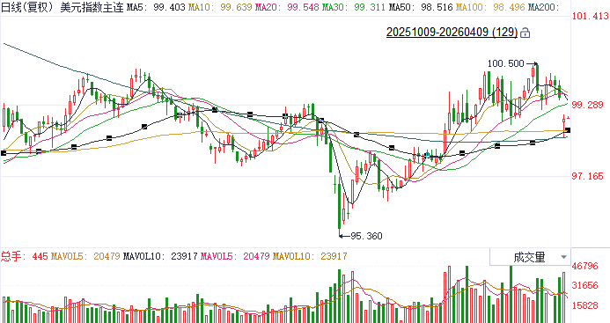
资料来源：Wind、瑞达国际

S&P500
截至4月8日，标普500指数上涨2.51%至6782.81点；迷你标普500主力合约上涨2.29%至6816.25点。在美以伊三方均表态接受停火两周后，以色列军方对黎巴嫩真主党发动本轮冲突以来最大规模空袭。伊朗知情人士称，若黎巴嫩持续遭袭，伊朗将考虑退出停火协议，同时伊朗正在敲定对以色列军事目标实施“威慑行动”的计划。在以色列袭击黎巴嫩之后，伊朗叫停了霍尔木兹海峡油轮通行。虽然，隔夜美股市场对于霍尔木兹海峡再次关闭的消息反应并不明显，但以色列方面违反停火协议，令地缘局势再度紧张，可见海外地缘局势依旧面临不确定性，在战争尚未结束的背景下，仍需维持谨慎。
图表2：S&P500走势图
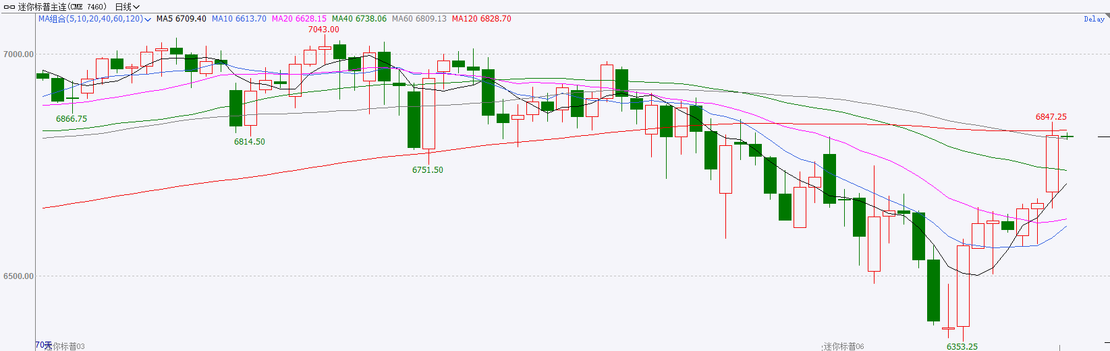
资料来源：Wind、瑞达国际

富时中国A50
截至4月8日，富时中国A50指数上涨2.84%至14942.88；新交所富时A50期指主力合约上涨3.06%至14882。海外方面，在美伊达成停火协议后，以色列再度空袭黎巴嫩，引发伊朗方面反制，霍尔木兹海峡仅恢复通航几个小时后，再度关闭。国内方面，经济基本面，2026年3月，在春节假期过后，企业逐步复工复产，制造业景气水平回升，制造业PMI创一年以来高位。上市公司基本面，从已披露2025年年报的上市公司看，全体A股营收增速加快，净利增速回落，但仍处于正值区间。整体来看，3月份三大PMI指数均重返扩张区间，经济基本面有望延续复苏态势，同时，目前披露2025年年报的上市公司整体表现良好。以色列方面违反停火协议，令地缘局势再度紧张，可见海外地缘局势依旧面临不确定性，在战争尚未结束的背景下，仍需维持谨慎。
图表3：富时中国A50走势图
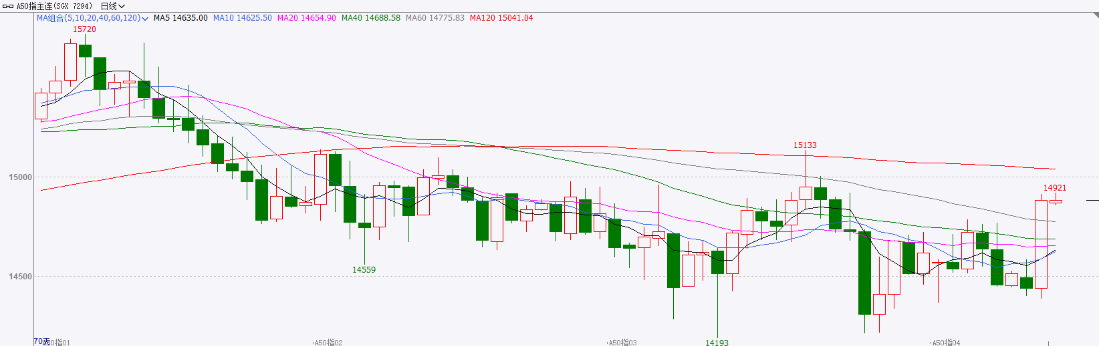
资料来源：Wind、瑞达国际

铜
隔夜COMEX铜震荡走强，报收5.777元/磅，涨跌幅+3.42%。国际方面，美联储官员在伊朗战争爆发后，对美国经济面临的不同情景展开权衡，既包括需要降息的情景，也包括可能需要加息的情景。周三公布的3月FOMC会议纪要显示，大多数官员担心战争可能冲击劳动力市场，从而需要降低利率。同时，许多官员也强调了通胀风险，这最终可能需要加息应对。3月会议后，美联储多位政策制定者已表示倾向于在评估战争影响期间维持利率不变。总体而言，政策制定者对战争的反应体现出对其双重使命两方面风险的关注。国内方面，国家主席习近平就服务业发展作出重要指示强调，突出需求牵引、改革攻坚、科技赋能、开放合作，努力开创服务业高质量发展新局面。库存方面，截至2026年4月8日，COMEX铜库存为586476短吨，环比-654短吨；LME铜库存为385275吨，环比+6500吨；SHFE每日仓单186023吨，环比-5202吨。美元美债方面，美伊停火的乐观情绪推动风险资产上涨，美元指数触及一个月最低点，最终收跌0.31%，报99.56；基准的10年期美债收益率收报4.3010%，对美联储政策利率敏感的2年期美债收益率收报3.800%。操作建议，纽铜主力合约轻仓逢低短多交易，仅供参考。
图表4：铜日线走势图
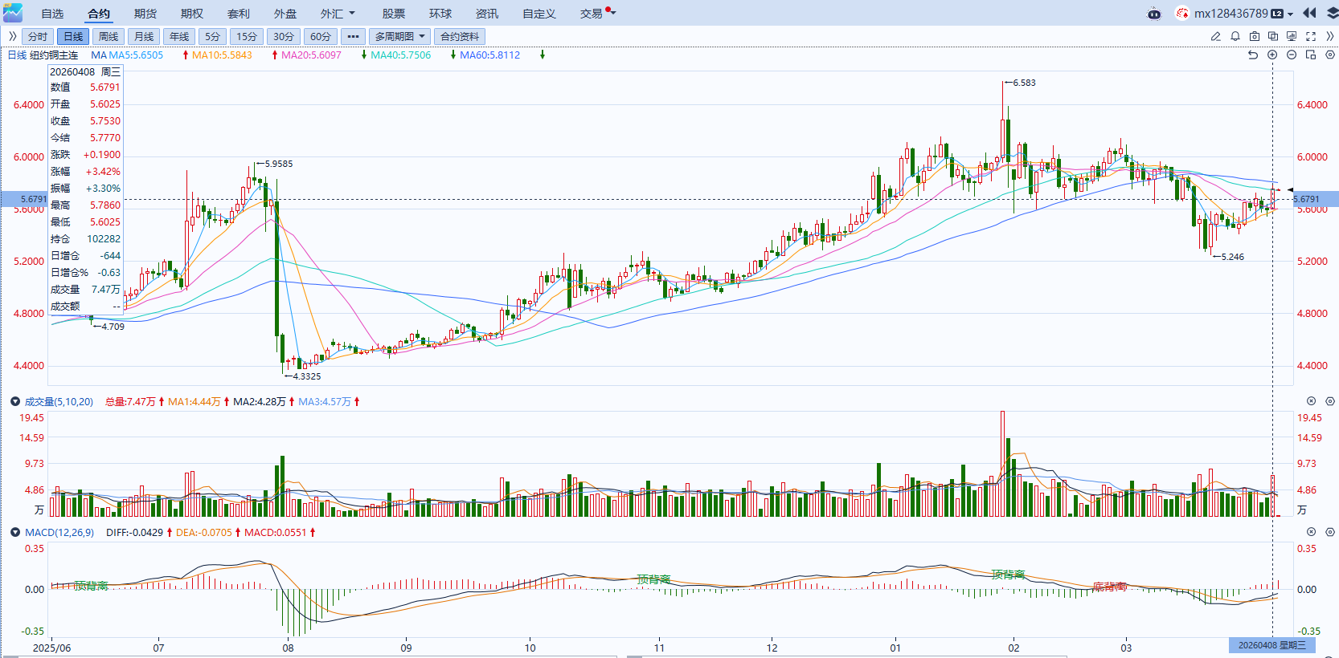
资料来源：Wind、瑞达国际

黄金
隔夜，伦敦金银市场强势反弹，伦敦金突破4800美元/盎司关口，伦敦银突破75美元/盎司关口。地缘方面，尽管美伊停火前景仍不明朗，巴基斯坦仍在继续斡旋双方谈判，但目前尚未出现实质性让步。特朗普表示，若谈判取得进展，美方或调整对伊朗的打击行动。市场因此展开美伊局势预期调整，国际原油价格大幅下挫，美元及美债收益率迅速走弱，外盘贵金属市场录得强劲反弹。宏观数据方面，美国3月非农大幅超出市场预期，利率期货显示年内联储降息预期进一步走弱。从盘面来看，当前金价走势主要受市场整体风险偏好走向及流动性支撑，近期表现与原油及美元价格呈现了较强的负相关性，金价走势呈现了与权益市场较强的同步性，其地缘避险属性亦受到明显压制。展望后市，美伊潜在和平协议或阶段性提振市场情绪，金银存在短线反弹机会，但后续任何战事升级的信号仍可能推动原油及美元价格继续走高，对市场的⻛险偏好形成持续性压制，叠加美联储年内降息预期显著走弱，部分央行择机减持黄金储备，短期内金银缺乏明确的利多支撑，市场或聚焦美国核心PCE及CPI数据，重点关注油价对于通胀端的传导变化。综合⽽⾔，美联储宽松预期受到显著压制，若美伊局势延续拉锯，⾦价或维持谨慎整理，建议短线观望，中⻓线逢低布局。伦敦⾦参考运行区间：4500-5000美元，伦敦银：70-80美元。
图表5：COMEX黄金日线走势图
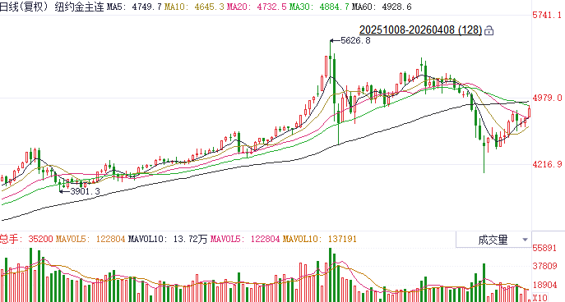
资料来源：Wind、瑞达国际

ICE原糖
洲际交易所(ICE)原糖期货周三触及三周低位，延续市场近期的回调走势。ICE交投最活跃的5月原糖期货收跌0.35美分或2.40%，结算价报每磅14.23美分。
国际方面，印度糖及生物能源制造商协会ISMA数据表示，截至3月31日，2025/26年度印度糖产量达2723.1万吨，较上年同期的2487.8万吨增长约9%，目前共有56家糖厂压榨，去年同期为95家。尽管产量同比上升，但运营糖厂数量减少。
美糖主力价格关注上方压力16.0美分/磅，下方支撑14.0美分/磅。建议5月 ICE 期糖短期观望。
图表6：ICE原糖主力合约价格走势图
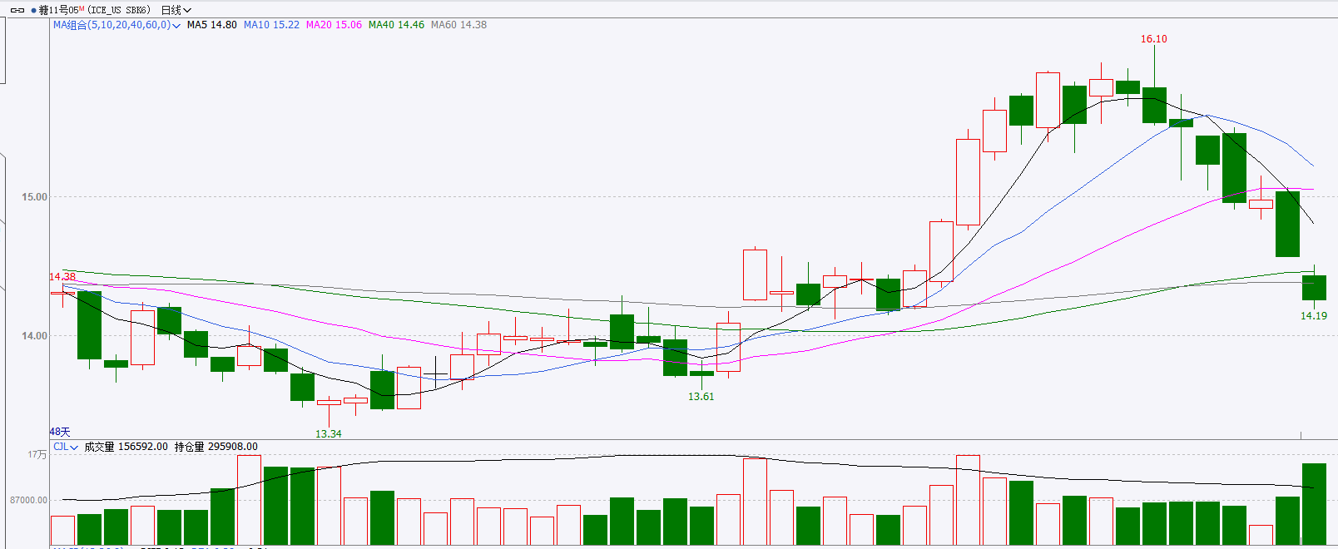
资料来源：Wind、瑞达国际

ICE棉花
洲际交易所(ICE)棉花期货周三小幅走高，受美元走弱和美国主要产棉区的干旱提供支撑。ICE 5月棉花期货合约收涨0.36美分，或0.50%，结算价报每磅71.67分。
国际方面，据美国农业部(USDA)报告显示，3月26日止当周，2025/26年度美国陆地棉出口销售净增37.15万包，较前周增加明显，较前四周均值增加94%。2025/26年度美国陆地棉出口装运量35.67万包，较前周减少11%，较前四周平均水平增加8%。当周美国棉花出口签约量增加明显，出口需求表现强劲。
美棉主力价格关注上方压力78美分/磅，下方支撑60美分/磅。建议 ICE5月期棉短期暂时观望。
图表7：ICE美棉主力合约价格走势图
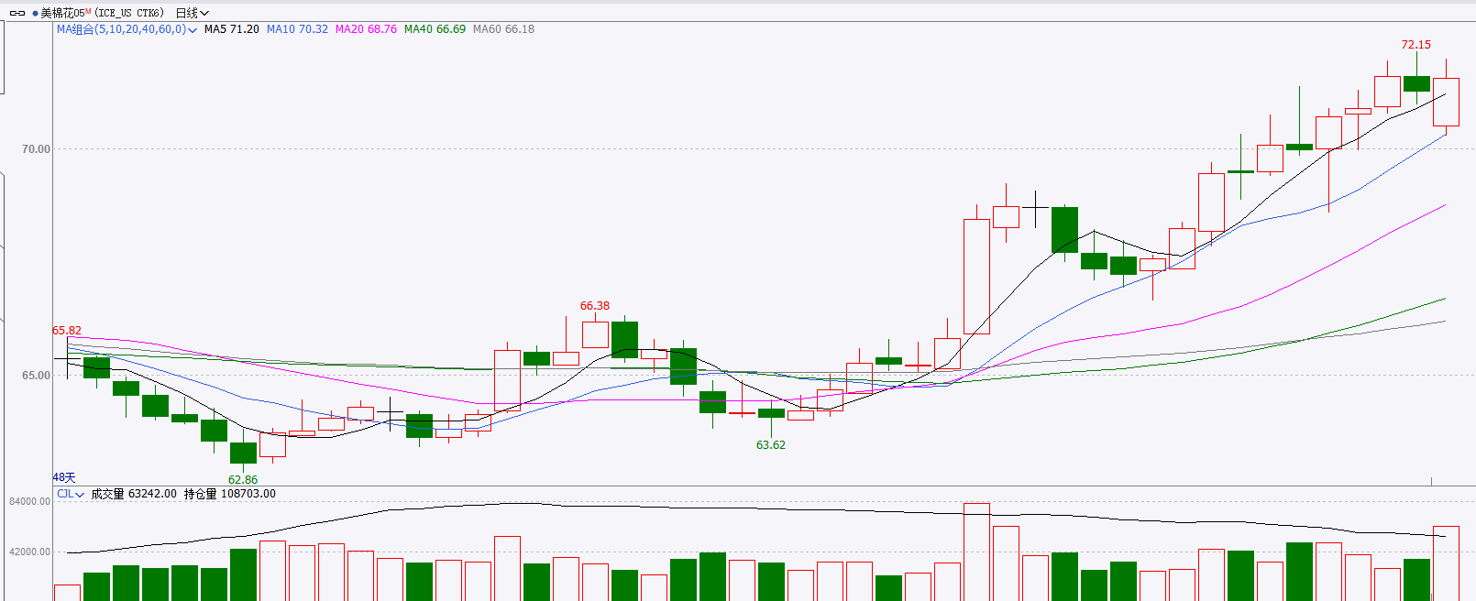
资料来源：Wind、瑞达国际

△ 免责声明
此报告由瑞达国际所编制。本报告采用之资料及意见均相信可靠及准确，但本公司并不对各分析或有关资料之可靠性及准确性作出全面性保证。本报告只供客户或读者作参考之用，客户或读者不应完全依靠本报告内容作为投资准则。
本报告之资料及意见如有任何更改，恕不另行通知。本报告并非及并无意图构成任何作价或招揽进行买卖本报告 提及的商品。本公司不会对任何因依靠本报告作出任何买卖而引致之任何损失承担任何责任。



24小时客服电话： 00852 - 25342000/86 - 13603059885
24小时传真电话： 00852 - 25632368
客服邮箱： cs@ruida- int . com
客服QQ： 203195058/2938472186
网址：www. ruida- int . com
地址: 香港湾仔菲林明道8号大同大厦17楼05 - 06室

